Фотоотчет о проведении пенной автоматической и ручной мойки
моющими средствами ООО «ПК Вортекс».

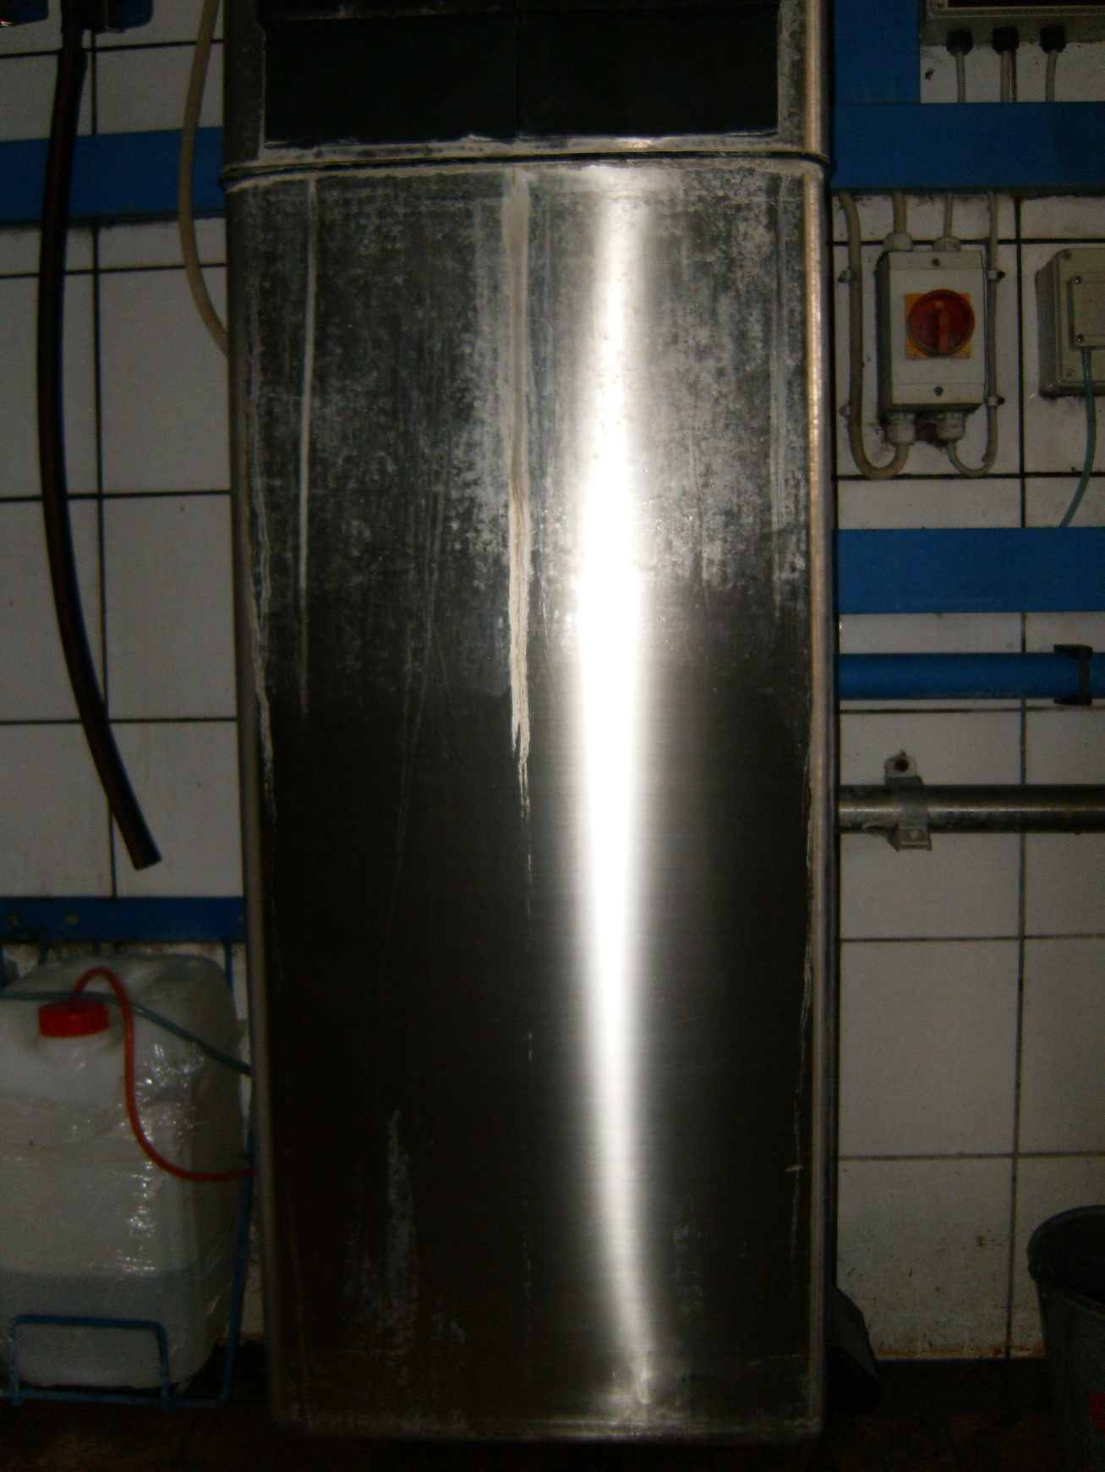

Ручная мойка: Кислотное пенное средство «Vortex Ksilan» 5-10% раствор

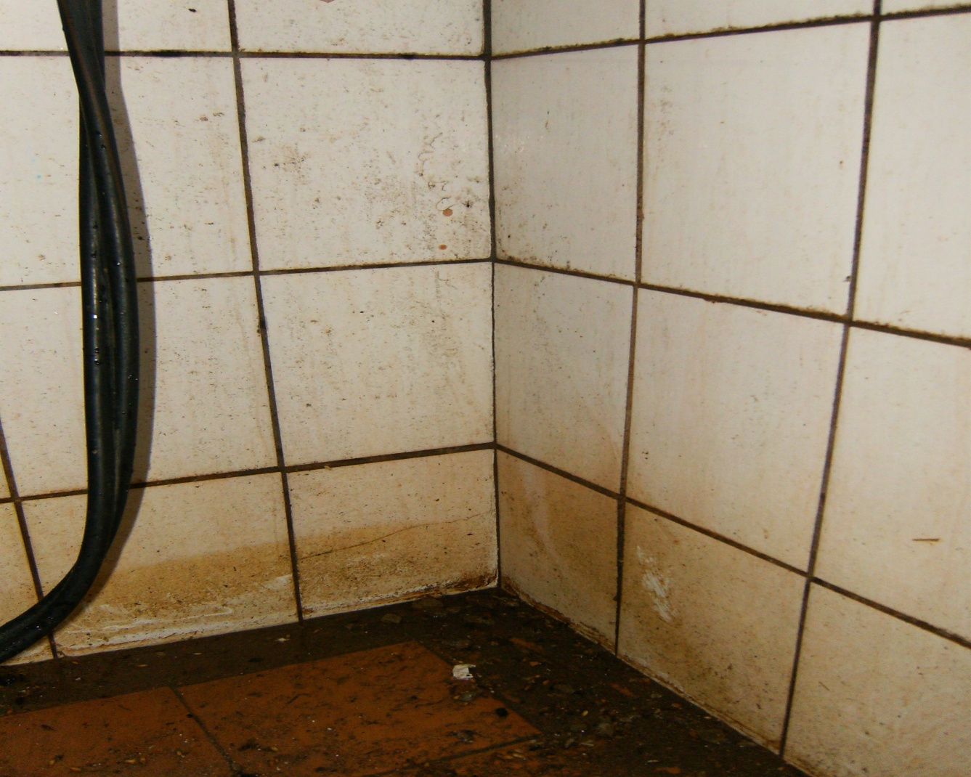
Исходное состояние рабочей поверхности
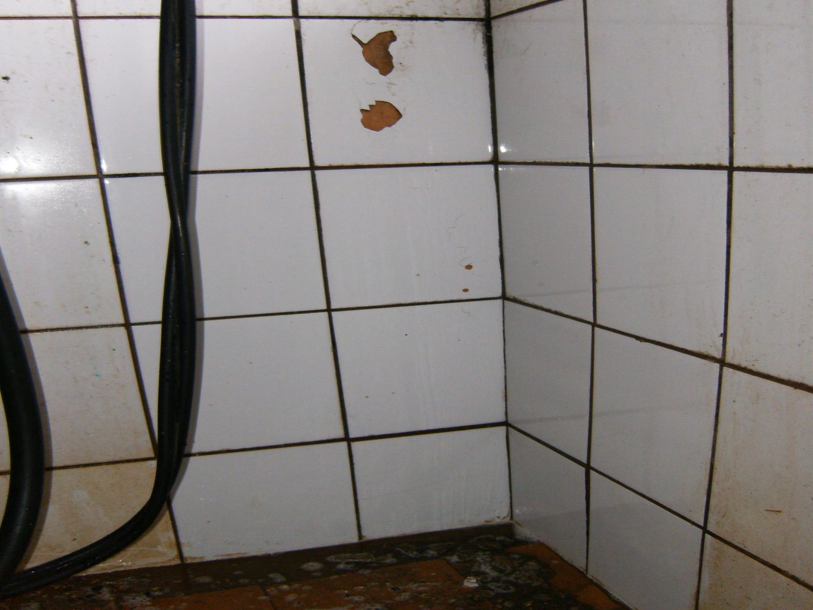
Ручная мойка Кислотное пенное средство «Vortex Ksilan» 5-10% раствор
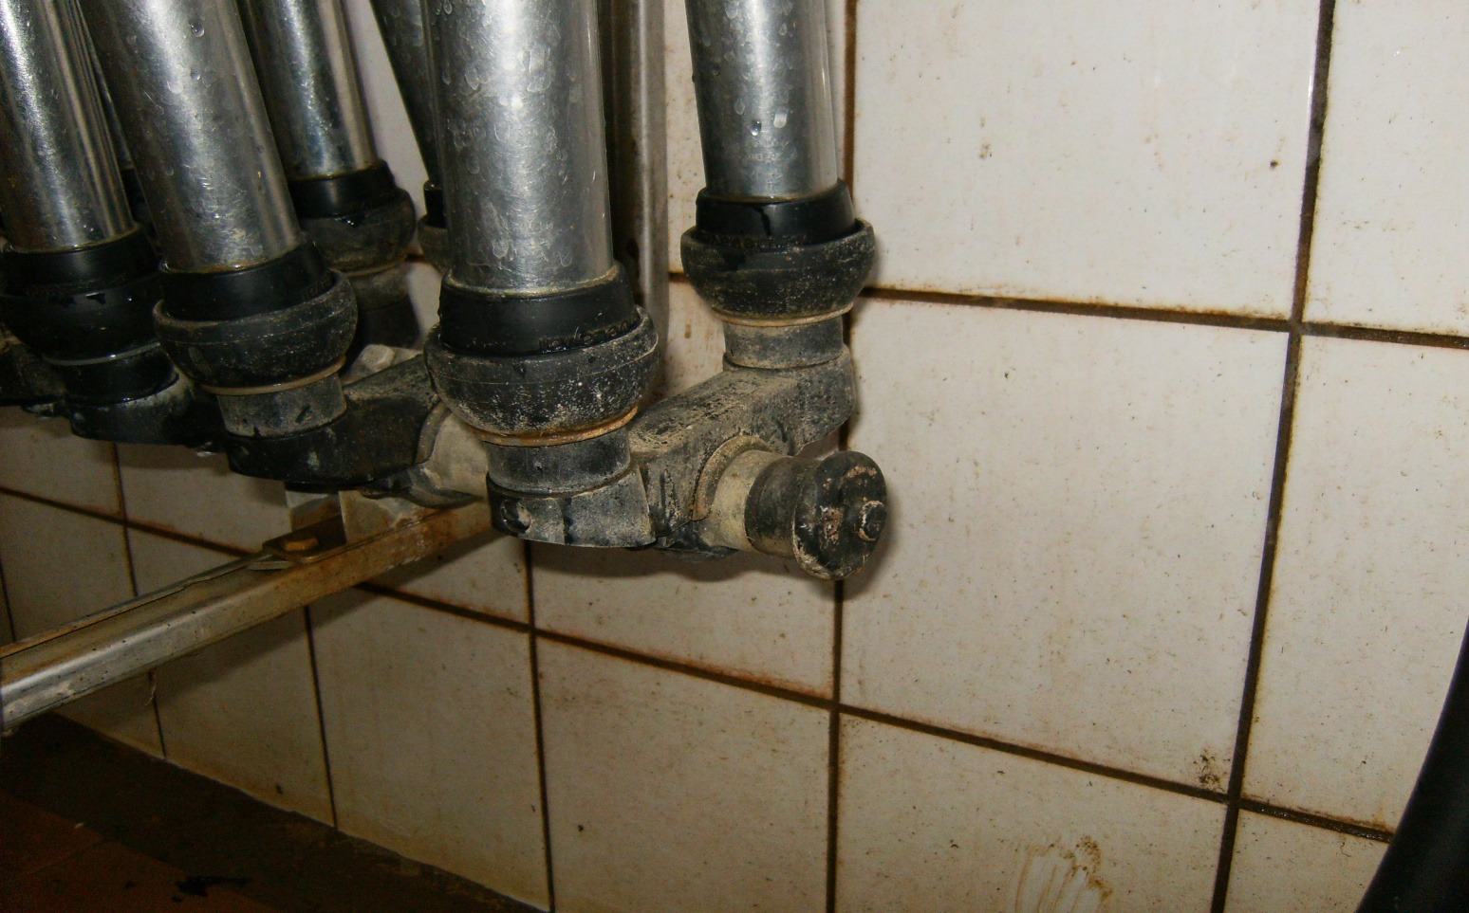
Исходное состояние рабочей поверхности

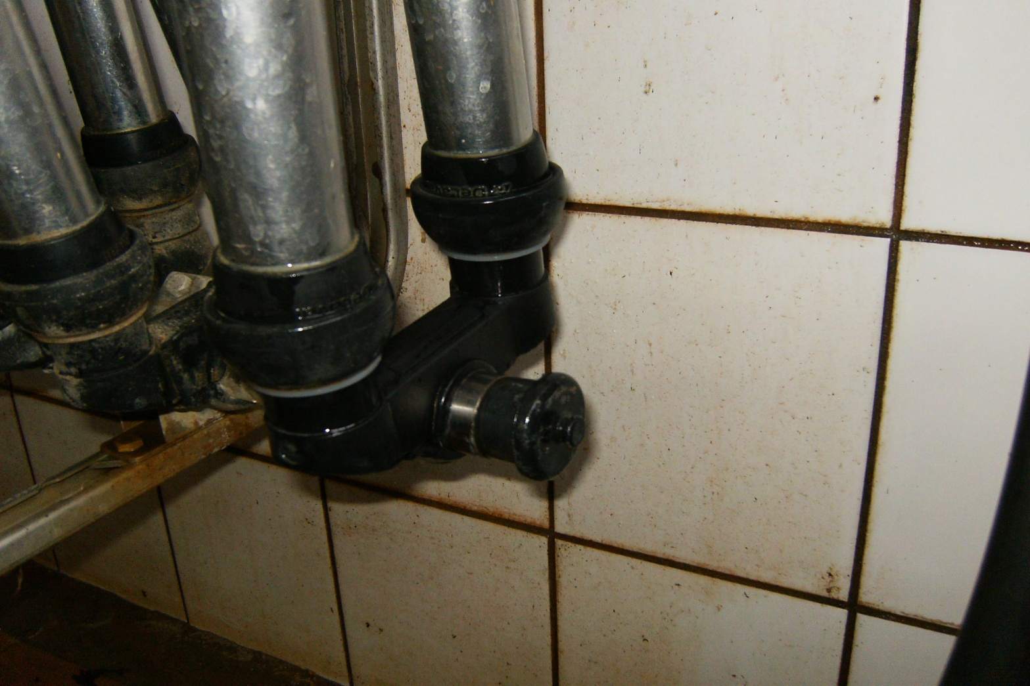
Ручная мойка Кислотное пенное средство «Vortex Ksilan» 5-10% раствор

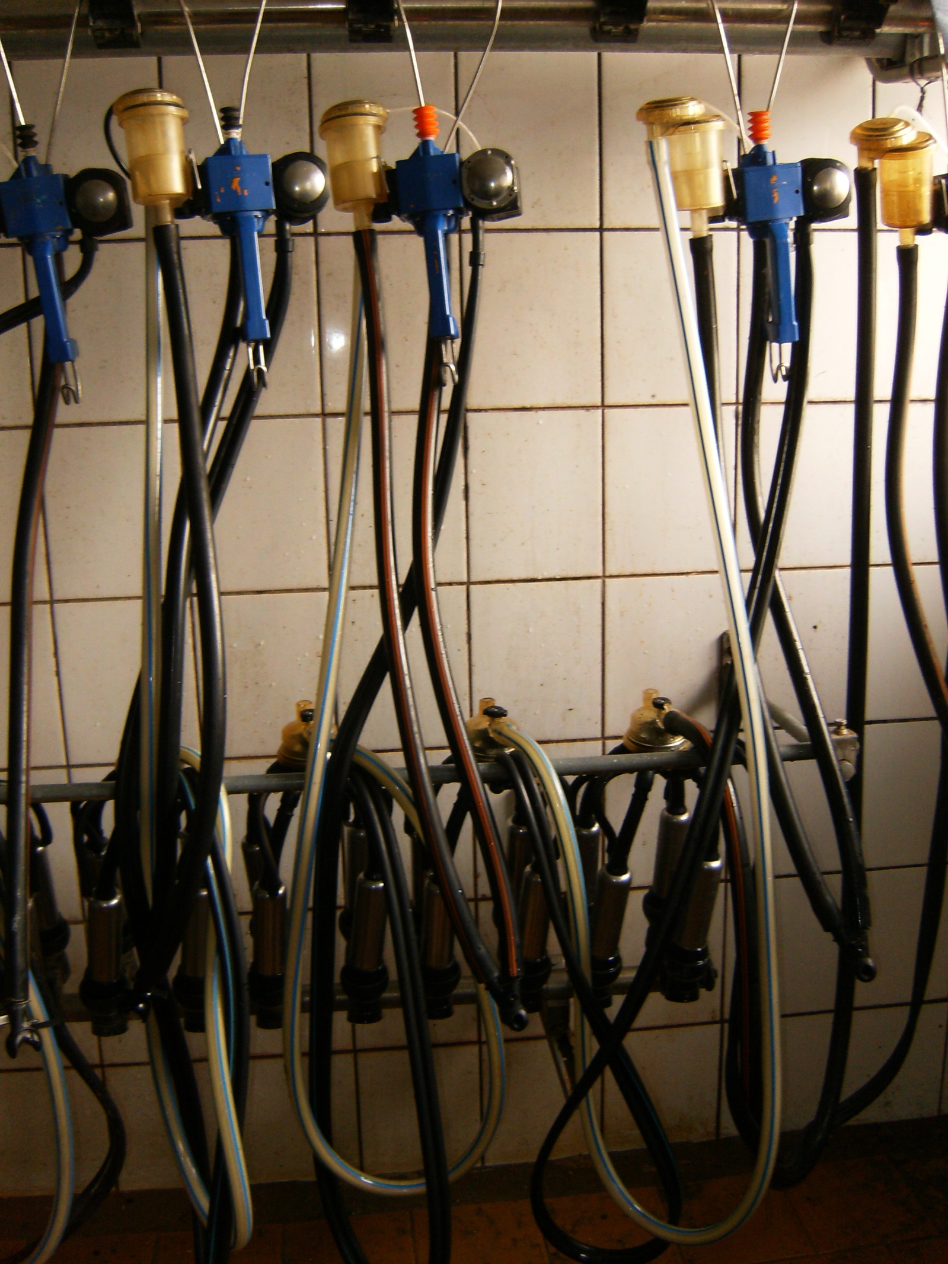
Исходное состояние рабочей поверхности
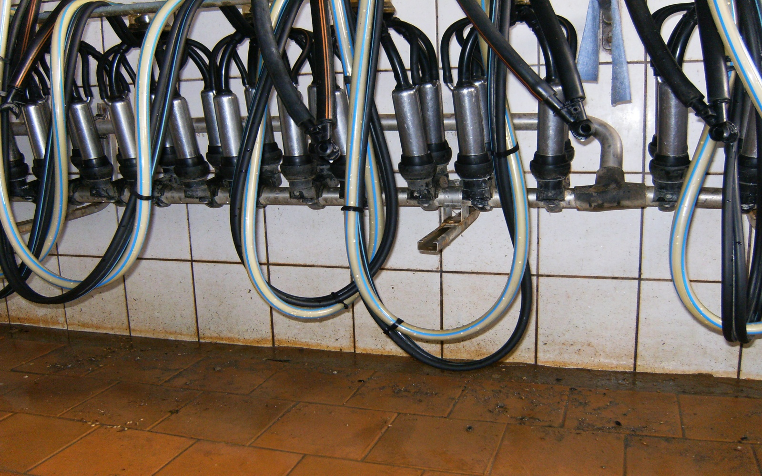
Исходное состояние рабочей поверхности
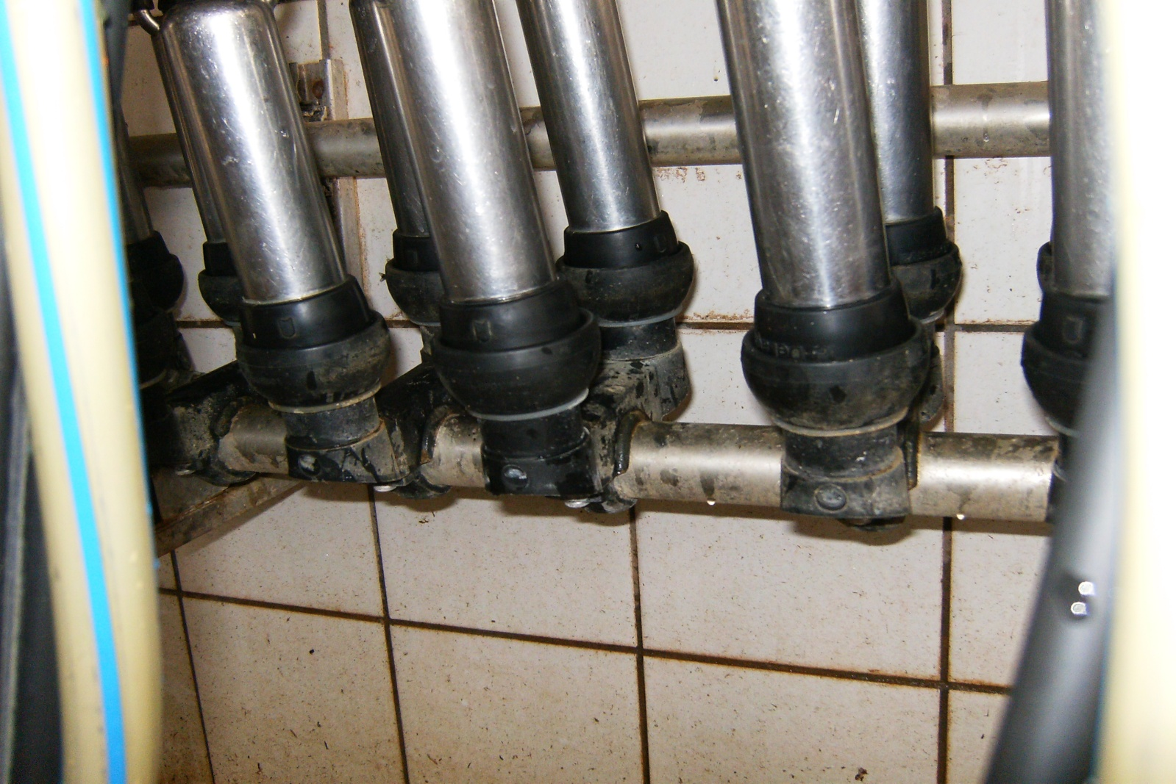
Исходное состояние рабочей поверхности
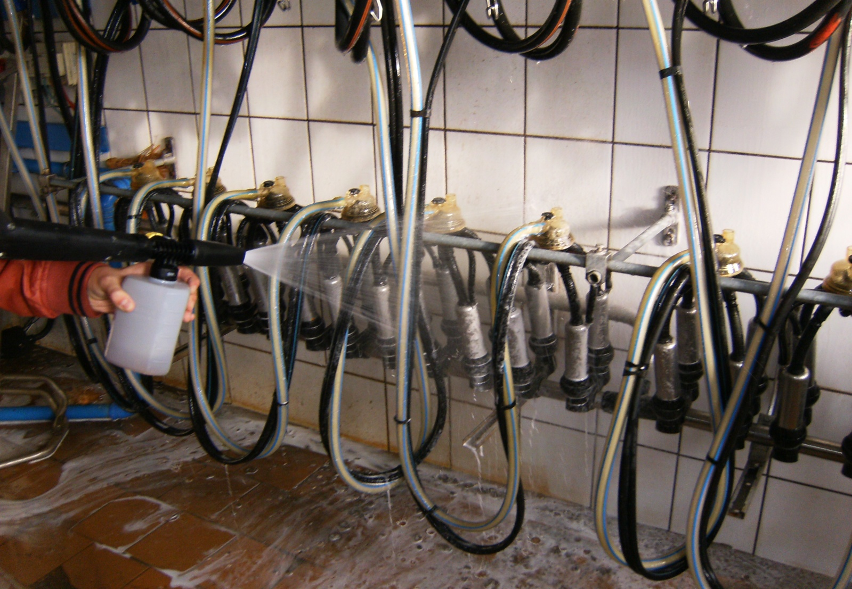
Нанесение пенного состава на поверхность
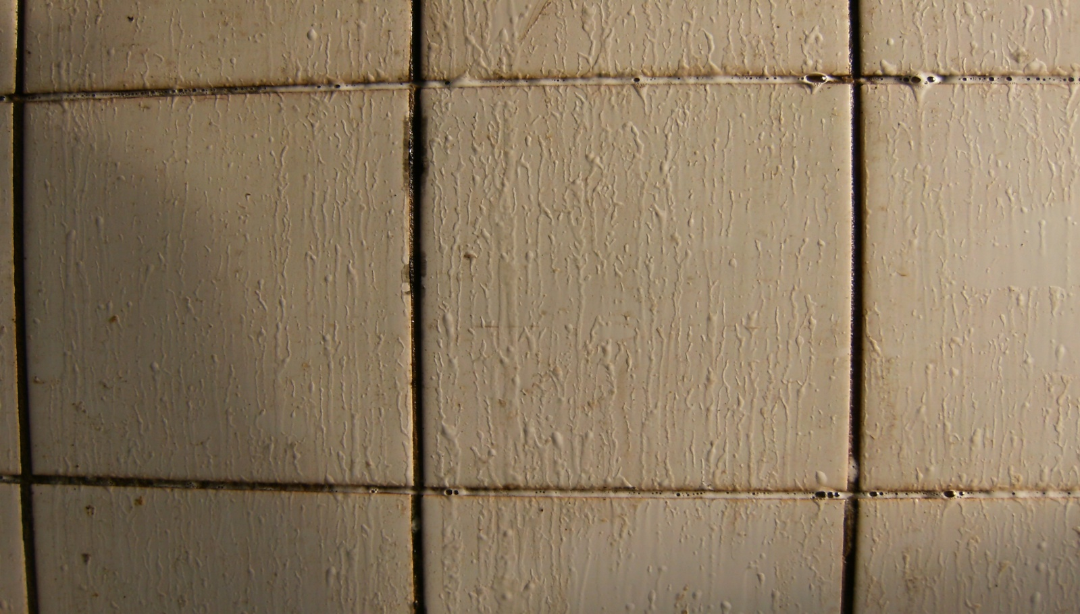
Пена на стене за доильными аппаратами

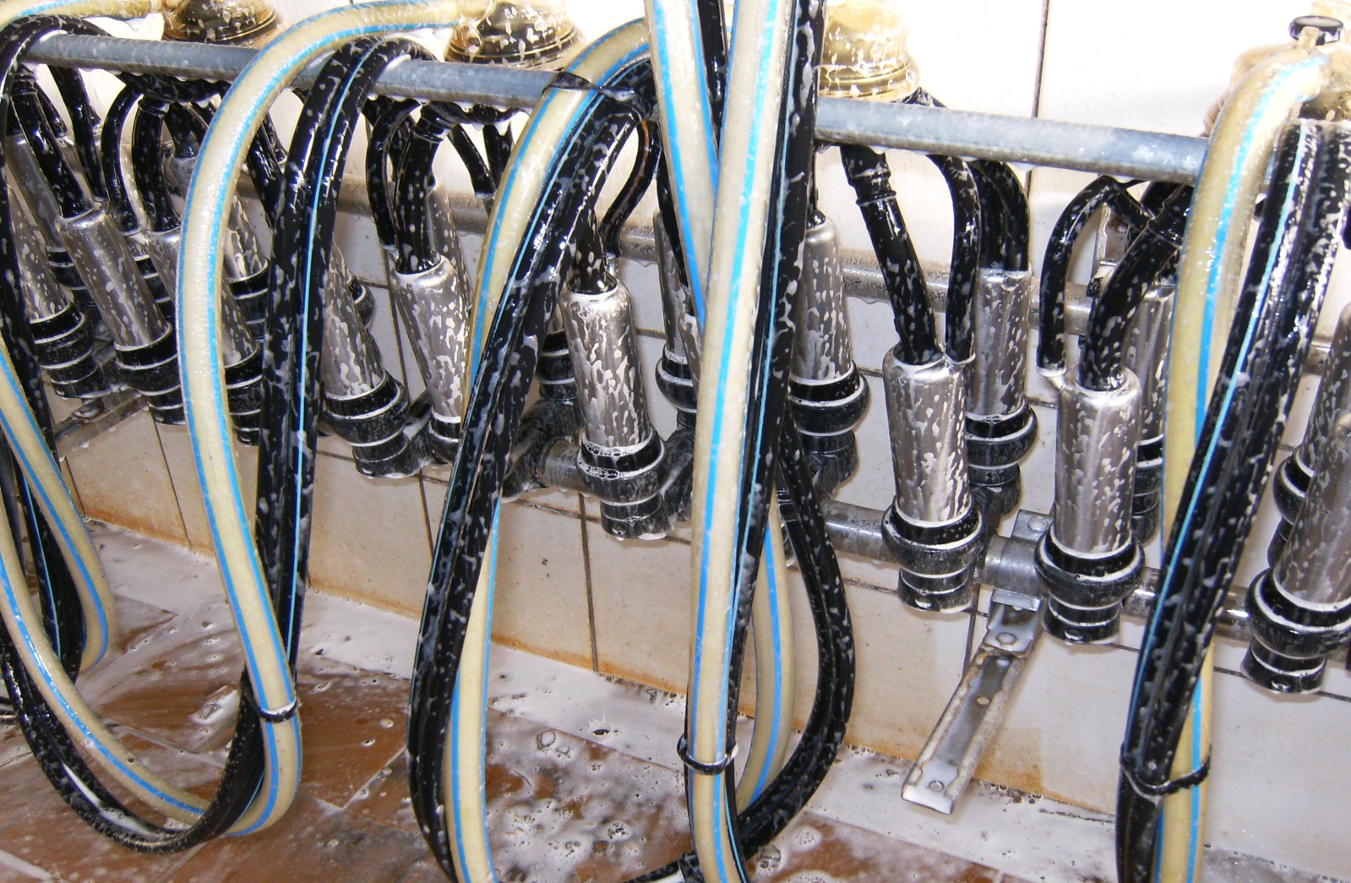
Пена по поверхности оборудования
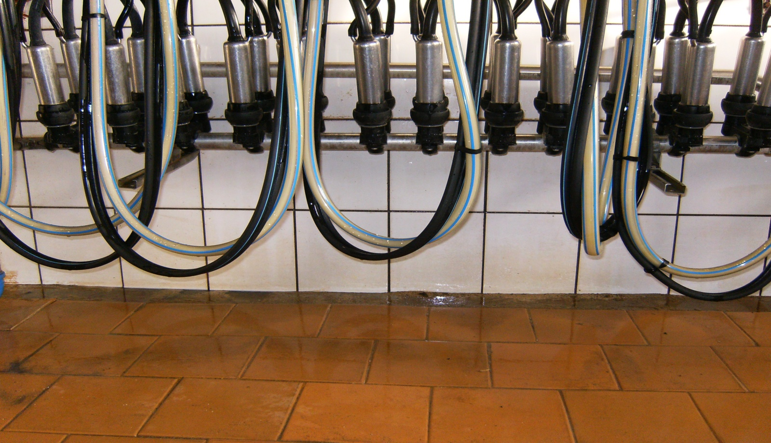
Оборудование после обработки кислотным пенным составом
и промывки водой
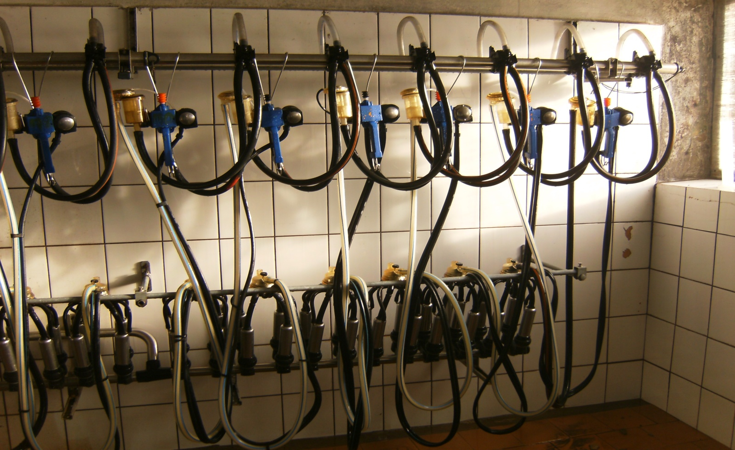
Оборудование после обработки кислотным пенным составом
и промывки водой

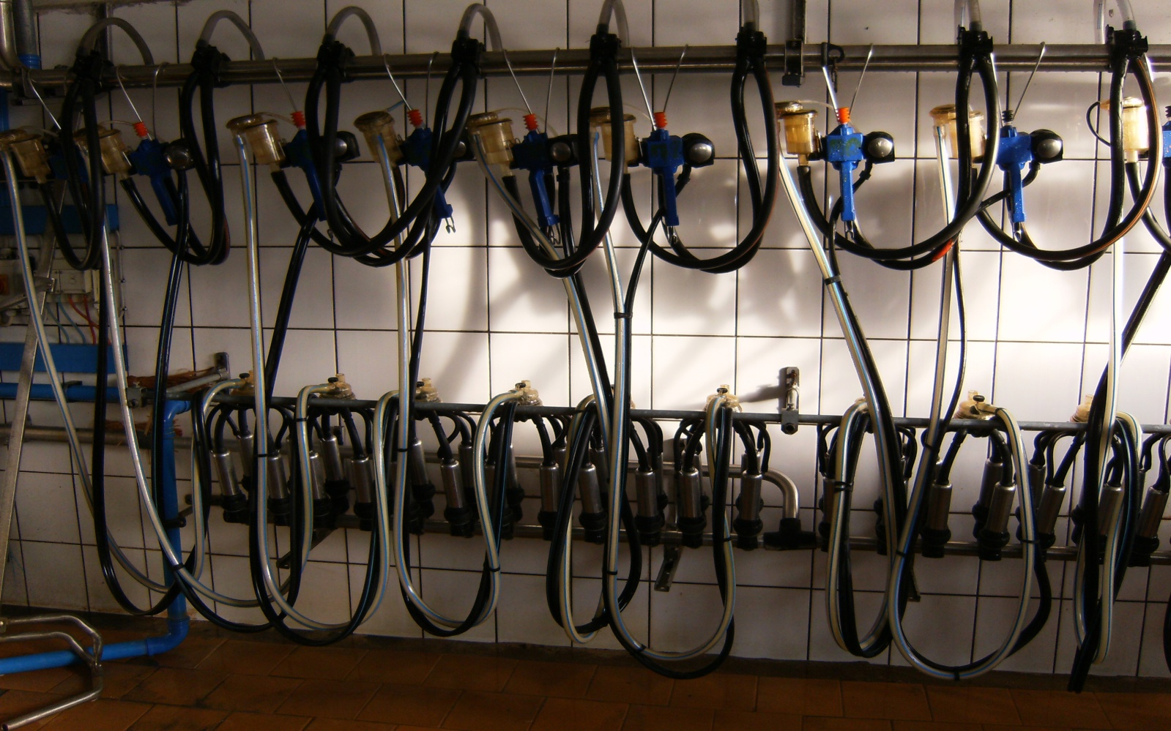
Оборудование после обработки щелочным пенным составом
и промывки водой

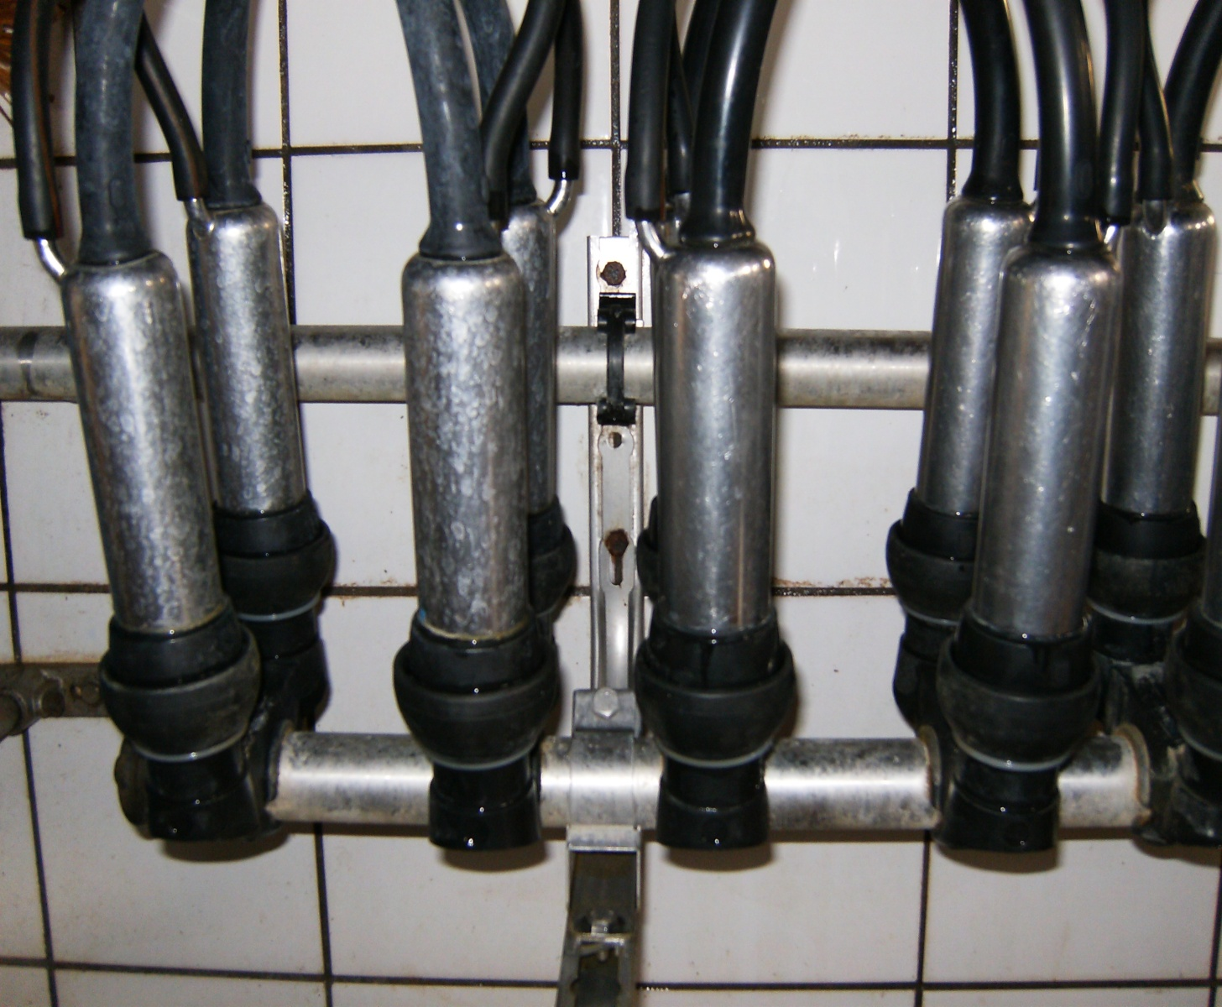
До обработки пенным составом | После обработки пенным составом

